**需求：**為避免資料庫關鍵字問題，將user字眼的SQL語法更新為HOV_user。

**預計變更點:**

DB table name / foreign Key : 修改table Name / 修改外建

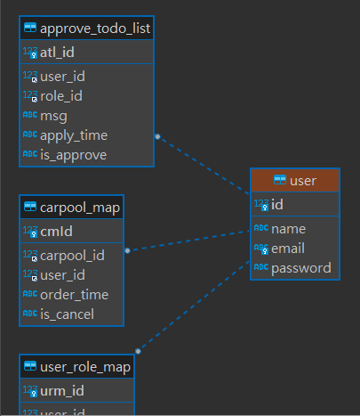

**程式碼:**

Entity: 修改table name

Dao: 未直接使用table name 故無需修改